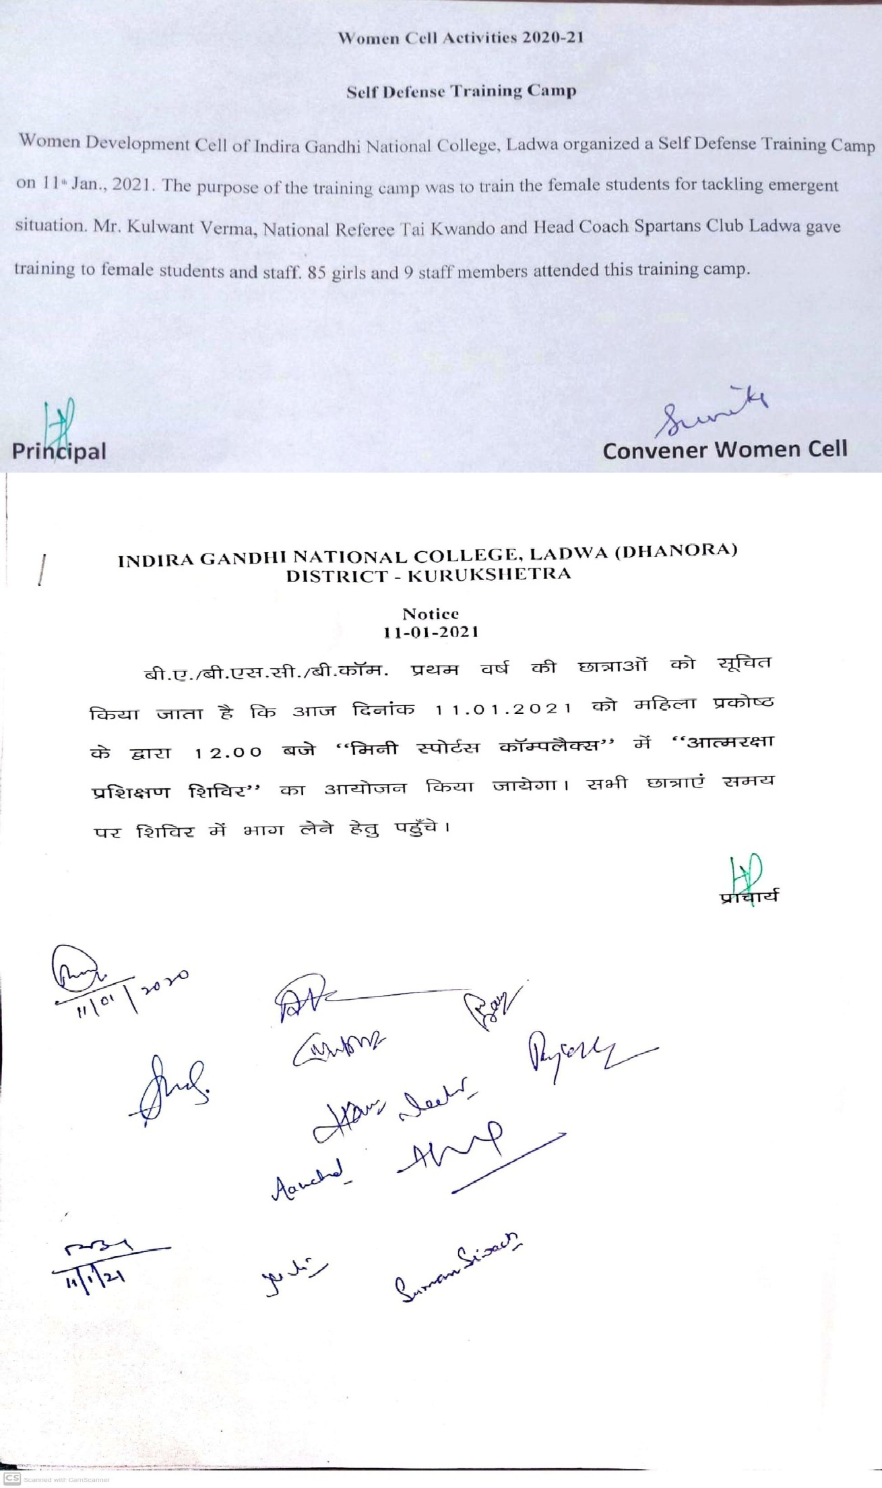
Self Defense Training Camp

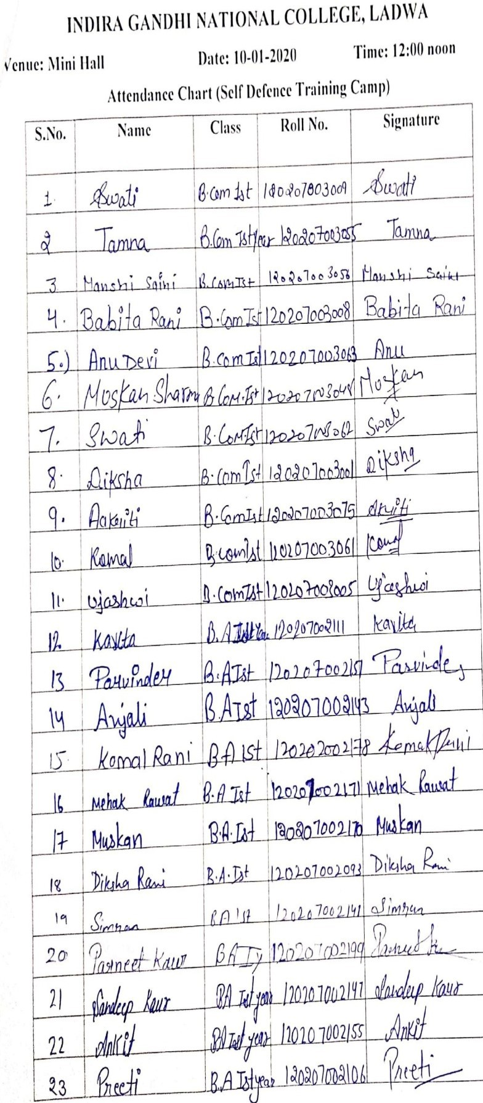

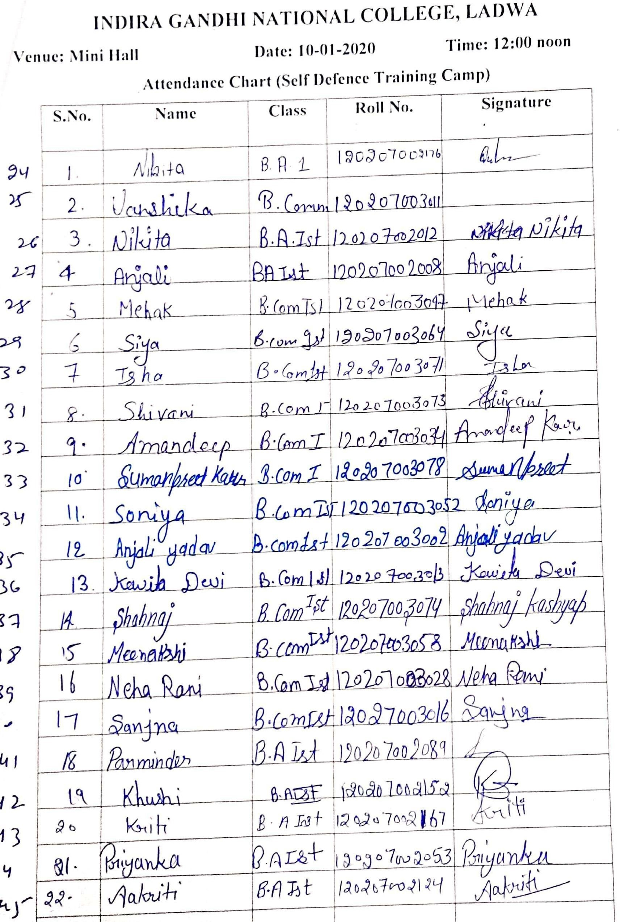

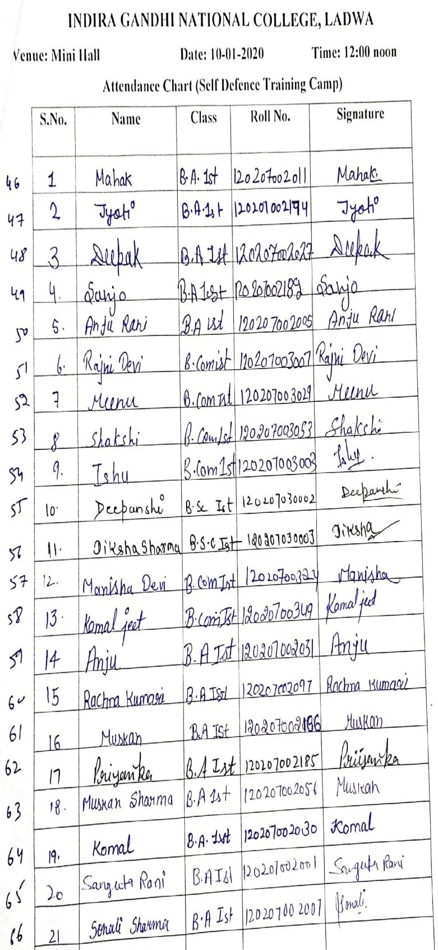

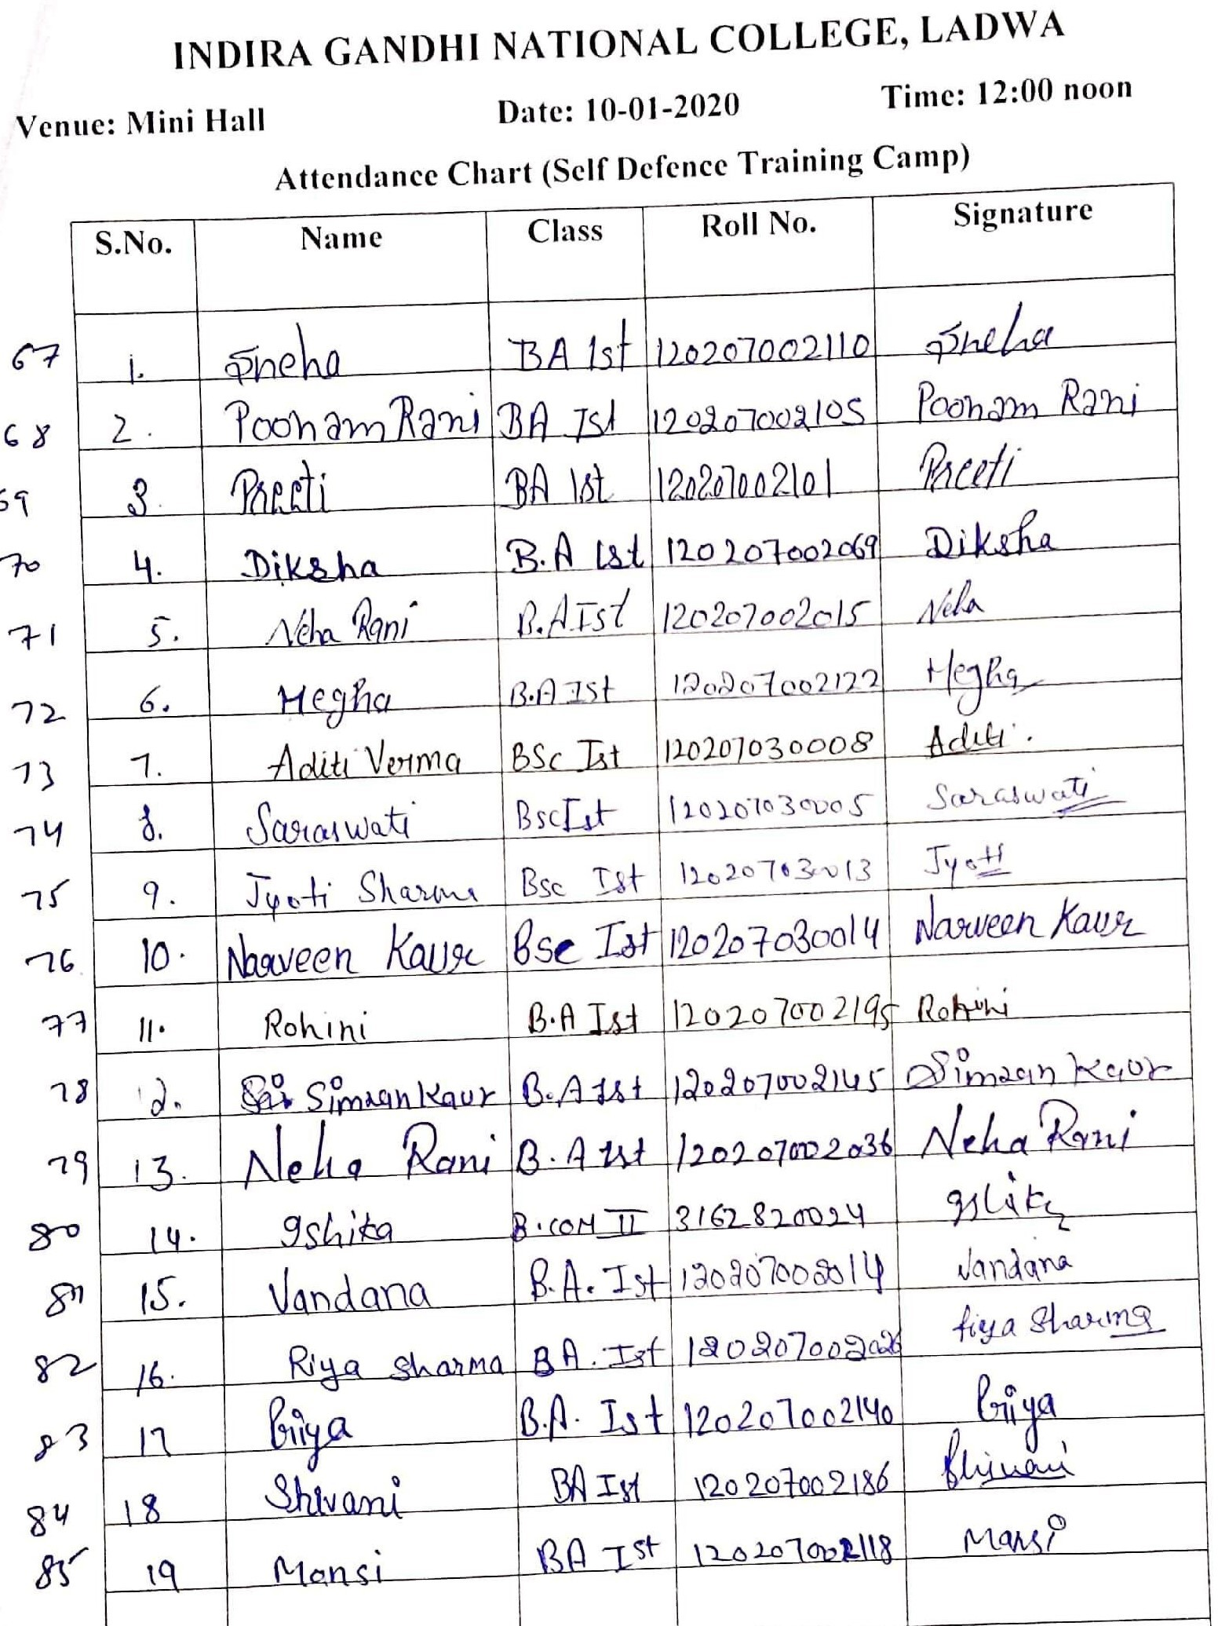

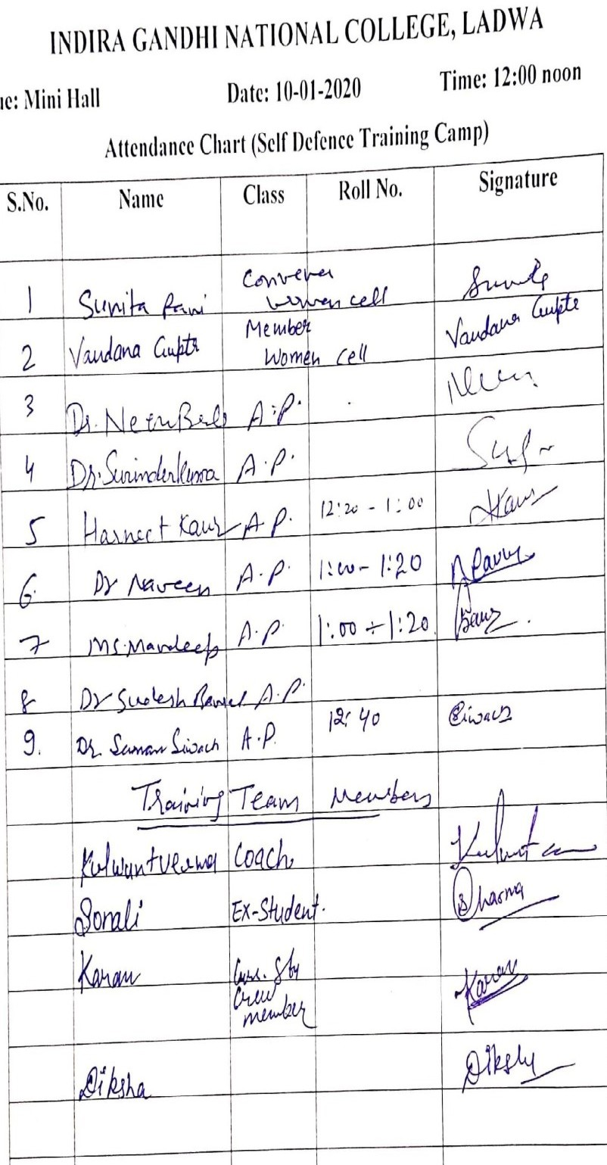

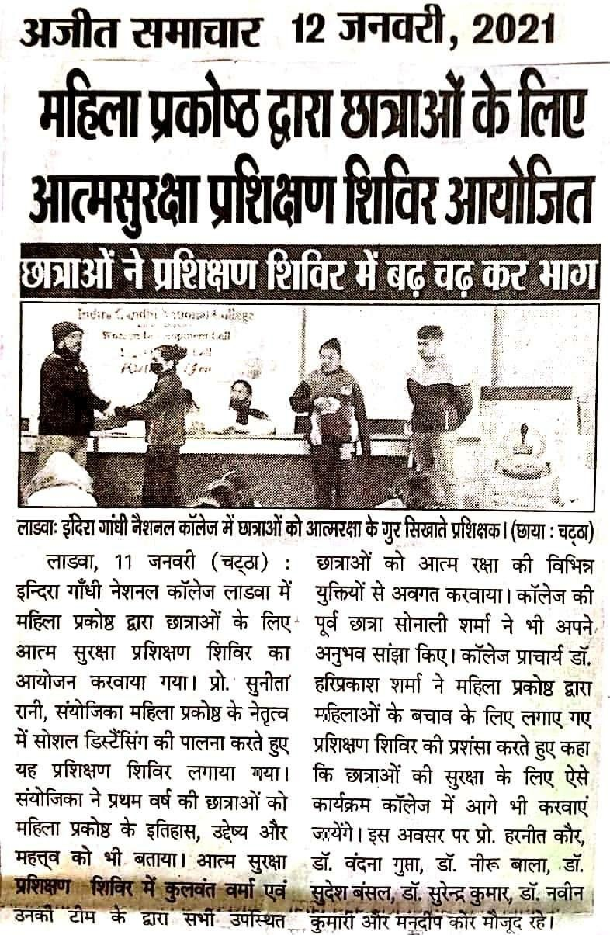

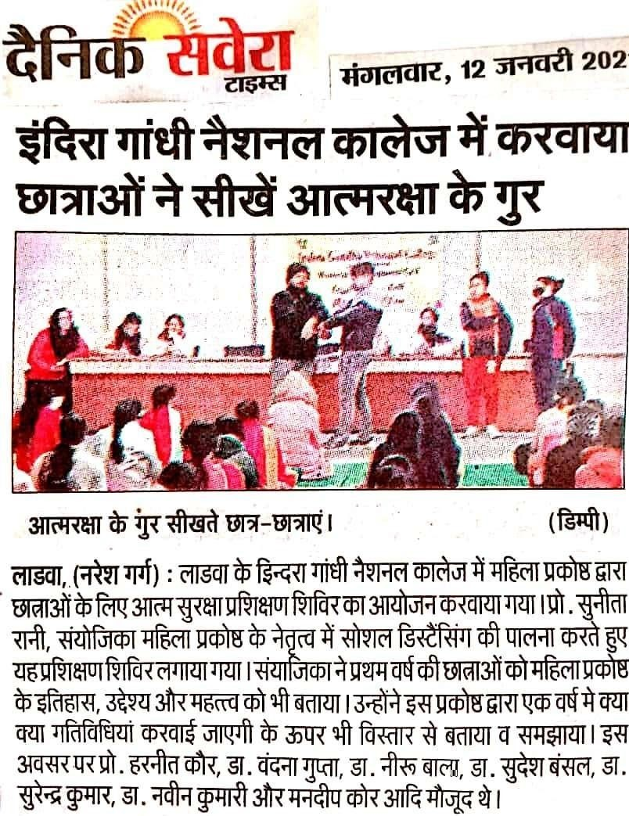

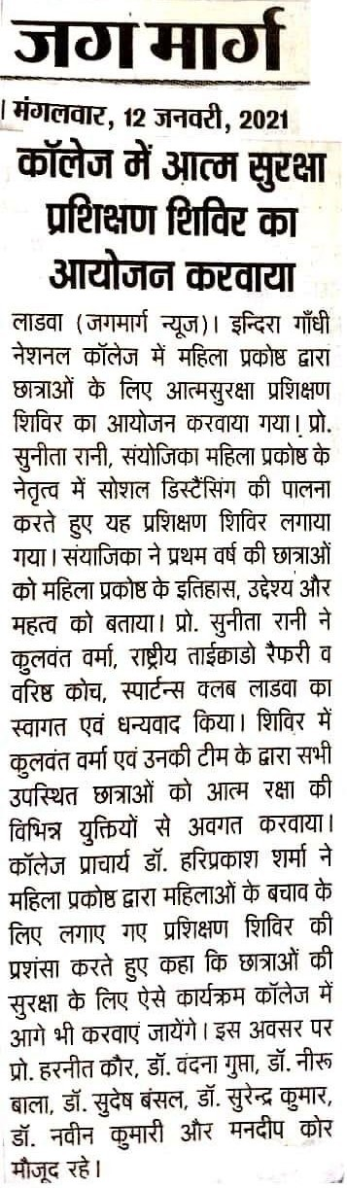

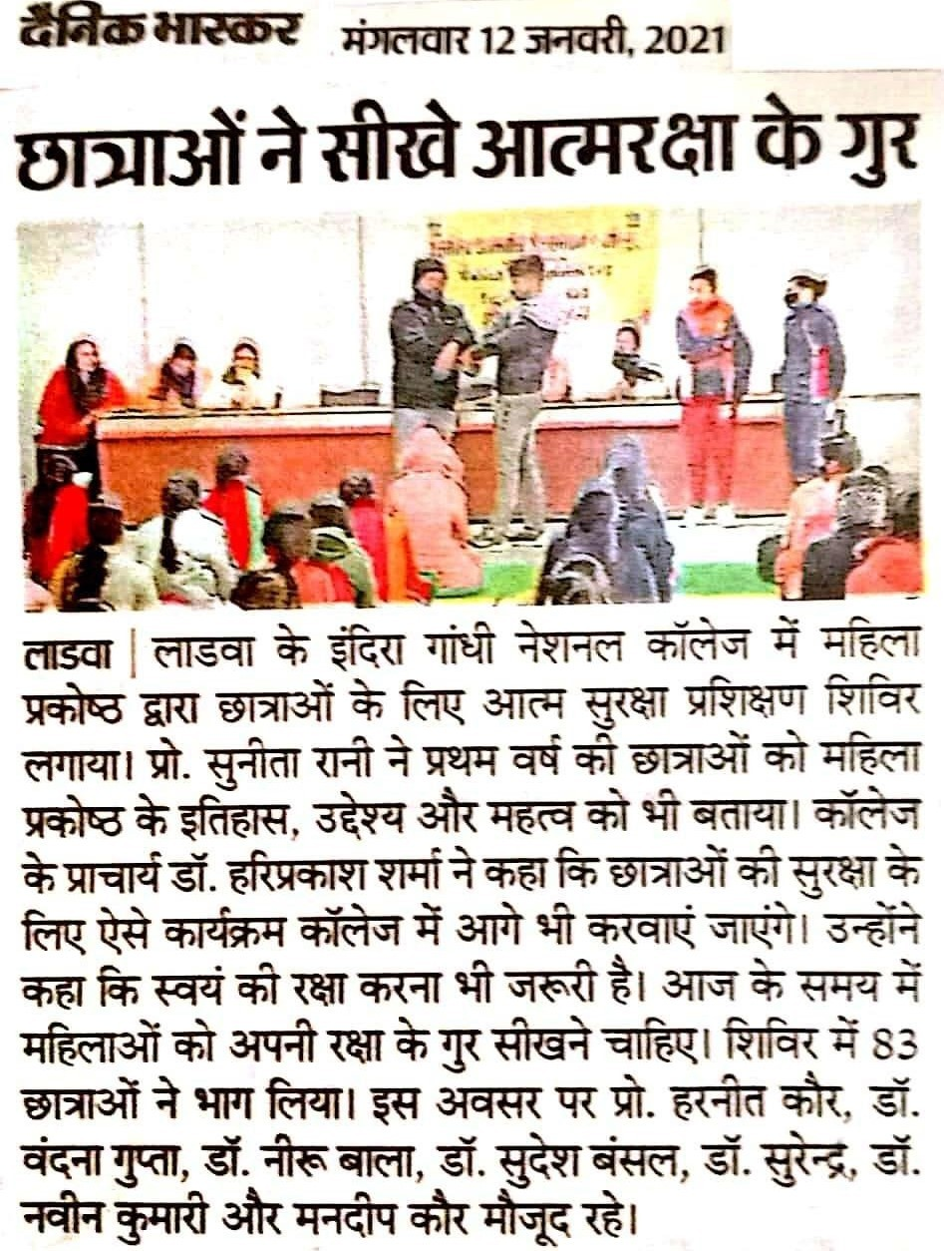

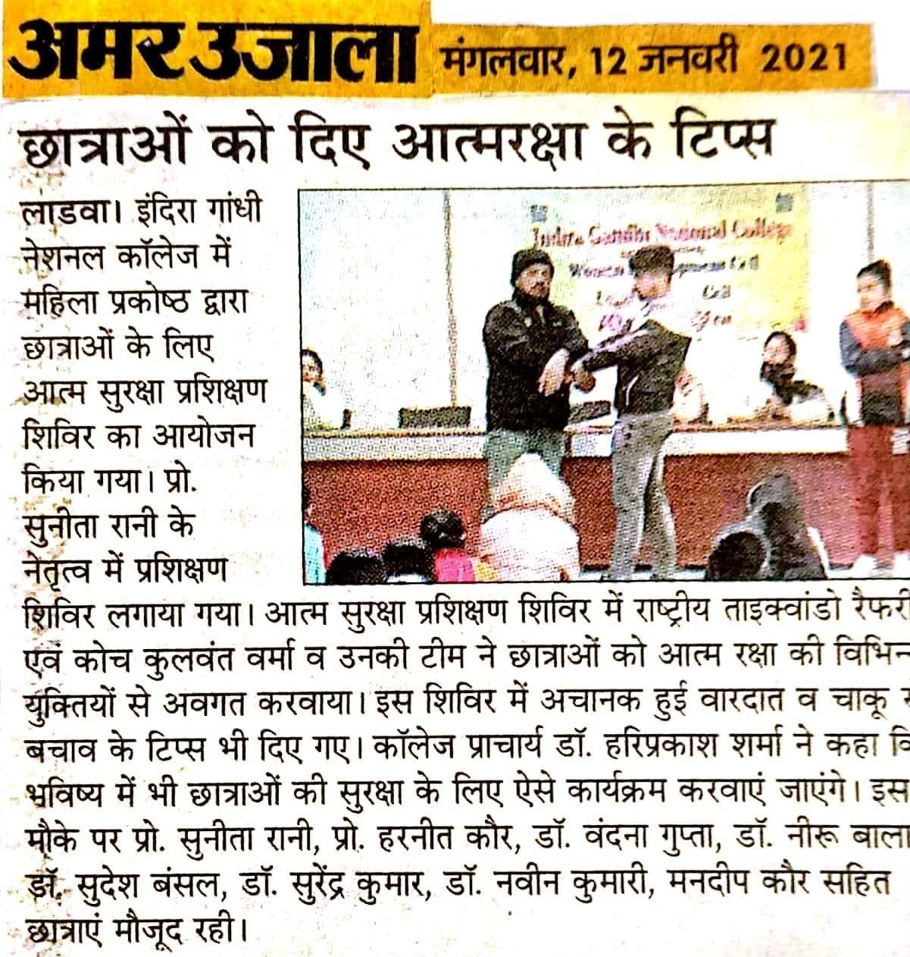

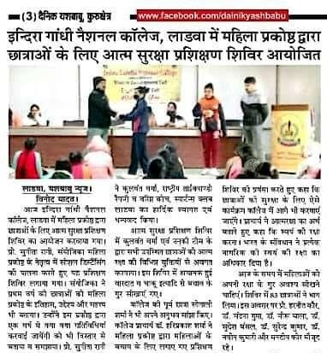

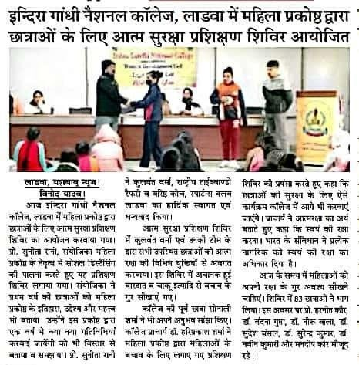

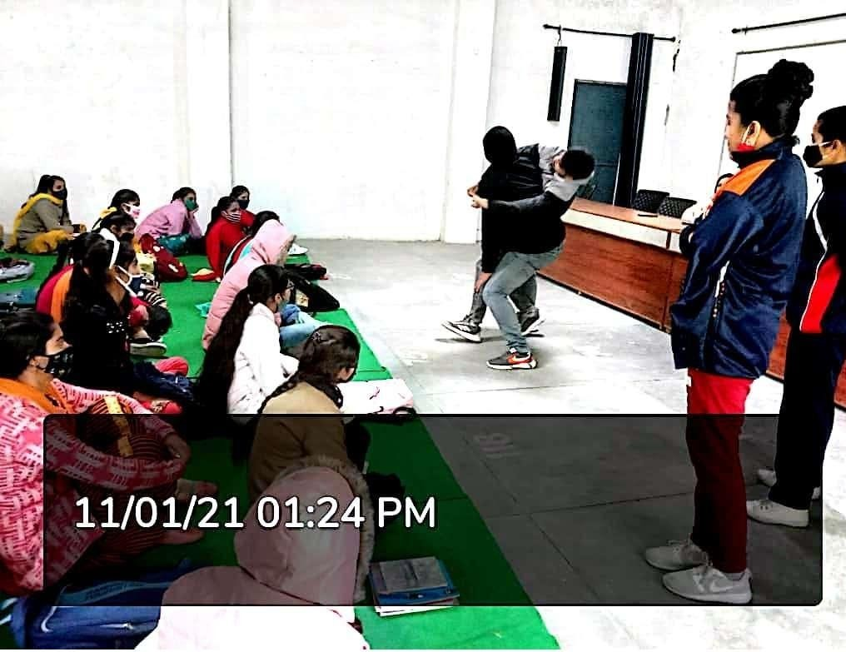

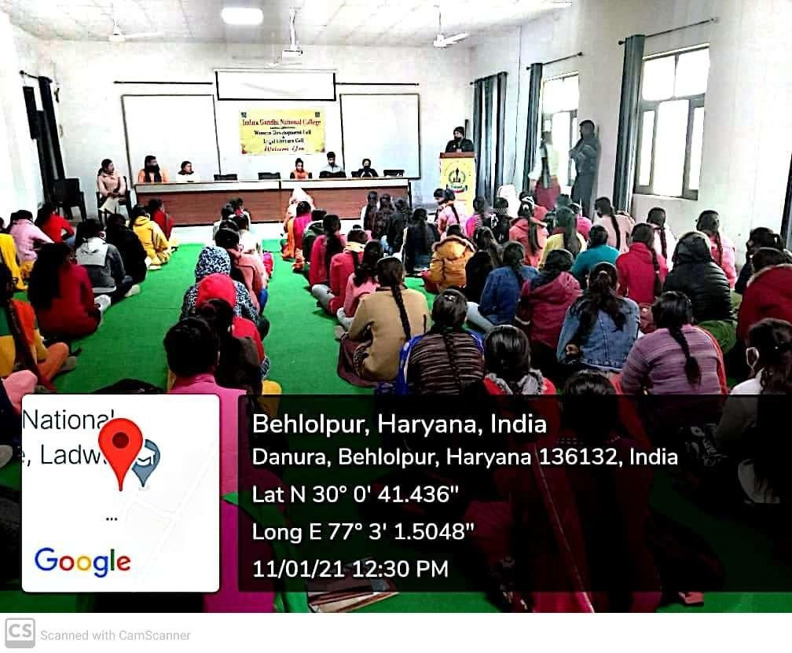

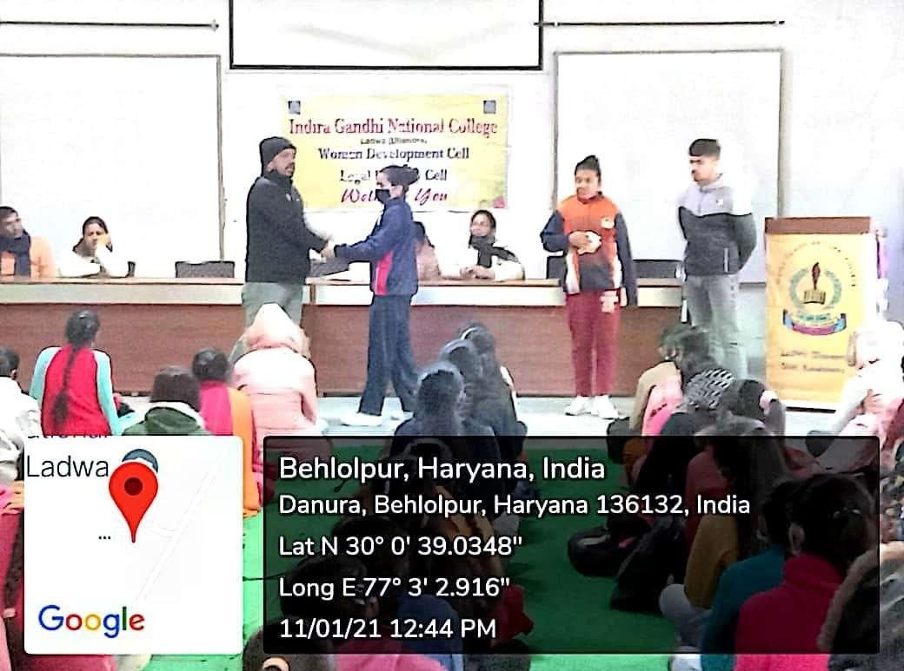
wwww

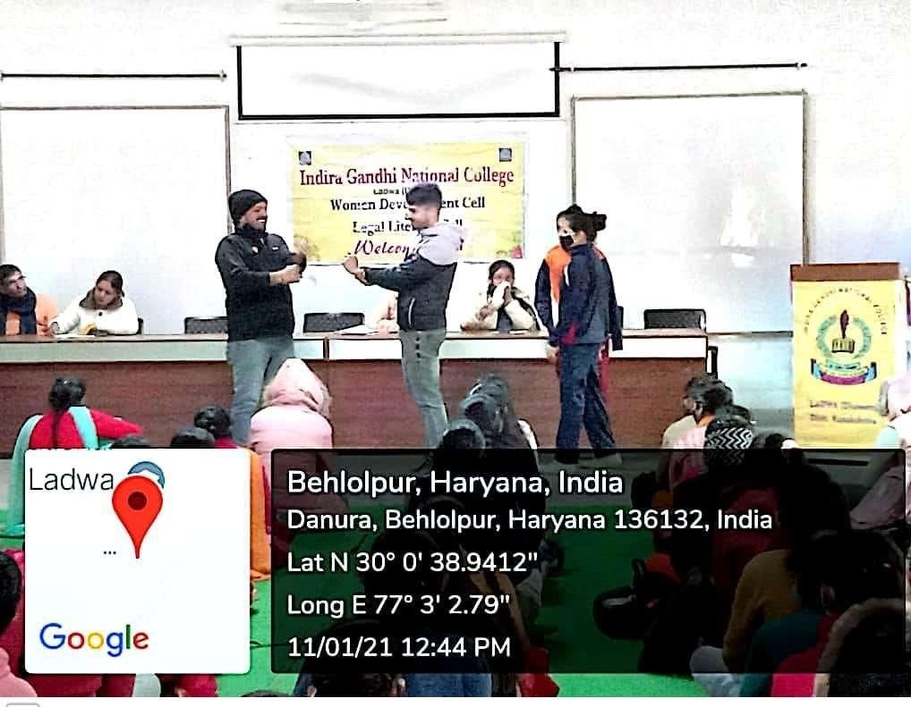

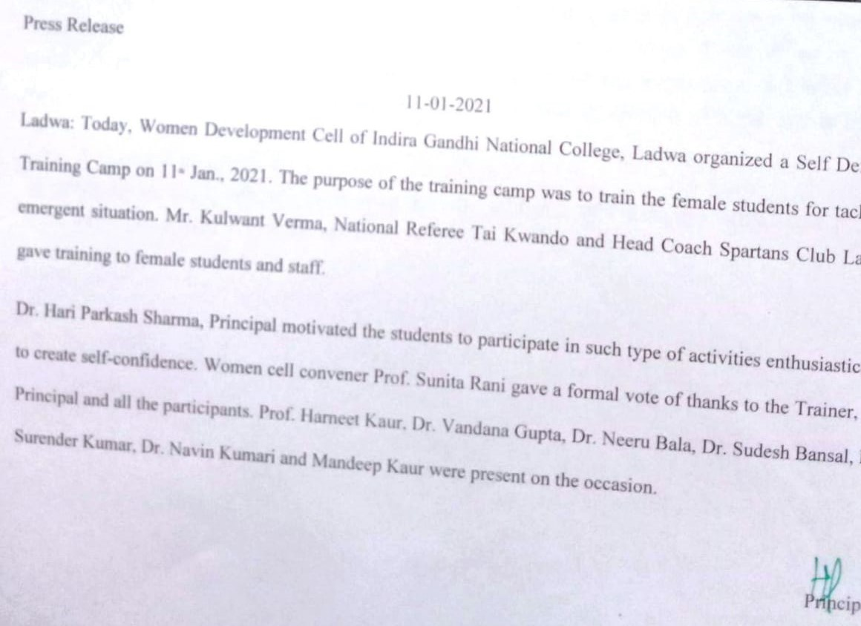
Ĥैस fव¾िÜत
11.01.2021
- इिǎदरा गाधँ

ी नेषनल का◌ॅलेज, लाडवा मɅ मfहला Ĥकोçठ दवारा छाğाओं के fलए आ×म

सुर¢ा Ĥfष¢ण fषfवर का आयोजन करवाया गया।
- छाğाओं ने Ĥfष¢ण fषfवर मɅ बढ़ चढ़ कर भाग fलया।
- fकसी अनहोनी व छȤना झपटk से खुद को बचाने के fलए छाğाओं ने सीखɅ आ×मर¢ा के गुर।
- छाğाओं को चाfहए fक वे èवयं कȧ र¢ा के तरkकɉ का अǔछȤ Ĥकार से जानकर èवयं को
इतना योÊय बनाए fक fवकट हालातɉ मɅ वे अपना बचाव कर पाएं - डा◌. हǐरĤकाष शमा[
लाडवा - आज fदनांक 11.01.2021 को इिǎदरा गाँधी नेषनल का◌लॅ ेज, लाडवा मɅ मfहला Ĥकोçठ दवारा छाğाओं के fलए आ×म सुर¢ा Ĥfष¢ण fषfवर का आयोजन करवाया गया। Ĥो.
सुनीता रानी, संयोिजका मfहला Ĥकोçठ के नेत×ृ व मɅ सोषल fडèटɇfसग कȧ पालना करते हुए
यह Ĥfष¢ण fषfवर लगाया गया। संयािजका ने Ĥथम वष[ कȧ छाğाओं को मfहला Ĥकोçठ के इfतहास, उददेçय और महsव को भी बताया। उǎहɉने इस Ĥकोçठ दवारा एक वष[ मे Rया Rया गfतfवfधयाँ करवाई जायɅगी के ऊपर भी fवèतार से बताया व समझाया। Ĥो. सुनीता रानी ने कु लवंत वमा[, राçĚkय ताईRवाÖड़ो रैफरk व वǐरçठ कोच, èपाट[ǎस Rलब लाडवा का हाfद[क èवागत एवं धǎयवाद fकया।
आ×म सुर¢ा Ĥfष¢ण fषfवर मɅ कु लवंत वमा[ एवं उनकȧ टkम के दवारा सभी उपिèथत

छाğाओं को आ×म र¢ा कȧ fवfभǎन युिRतयɉ से अवगत करवाया। इस fषfवर मɅ अचानक हुई वारदात व चाकू इ×याfद से बचाव के गुर सीखाएं गए।
का◌ॅलेज कȧ पूव[ छाğा सोनालk शमा[ ने भी अपने अनुभव सांझा fकए।
का◌ ेज Ĥाचाय[ डा◌ॅ. हǐरĤकाष शमा[ ने मfहला Ĥकोçठ दवारा मfहलाओं के बचाव के fलए
लगाए गए Ĥfष¢ण fषfवर कȧ Ĥषंसा करते हुए कहा fक छाğाओं कȧ सुर¢ा के fलए ऐस
कायĐम का◌ॅलेज मɅ आगे भी करवाएं जायगेɅ । Ĥाचाय[ महोदय ने आ×मर¢ा का अथ[ बतात
हुए कहा fक èवयं कȧ र¢ा करना। भारत के संfवधान ने Ĥ×येक नागǐरक को èवयं कȧ र¢ा का अfधकार fदया है। आज के समय मɅ मfहलाओं को अपनी र¢ा के गुर अवçय सीखने चाfहए।
fषfवर मɅ 85 छाğाओं ने भाग fलया।

इस अवसर पर Ĥो. हरनीत कौर, डा◌. वंदना गुÜता, डा◌ॅ. नीǾ बाला, डा◌.
सुदेष बंसल, डा◌ॅ.

सुरेǎ5 कु मार, डा◌. नवीन कु मारk और मनदkप कोर मौज Ĥाचाय[
रहे।

